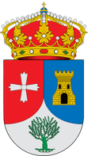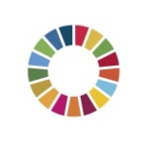
Ayuntamiento
de UGENA

El próximo 22/03/2021 se celebra el “Día Mundial del Agua”, por ello para conmemorar ese día, la concejalía de Participación ciudadana del Ayuntamiento de Ugena , presenta las bases del concurso de dibujo infantil de:

“Agua contra el coronavirus”

Podrán participar todos los niños y niñas que vivan en Ugena, que tengan entre 3 y 12 años de edad.
El objetivo es que los niños y niñas puedan a través de un dibujo mostrarle a la ciudadanía el importante papel que ha tenido el agua durante la contingencia de salud que actualmente se vive, debido a la enfermedad conocida como Covid-19.
El Concurso de Dibujo “Agua contra el Coronavirus” tiene tres Categorías: 3 a 6 años; 7 a 9 años; y de 10 a 12 años de edad.
Habrá un premio por cada categoría que estará compuesto por un Kit de pintura adaptado a cada edad.
Ganará la foto que más like obtenga en las redes sociales del ayuntamiento de Ugena (Facebook) durante el día 22 de marzo hasta las 22:00 horas.
El dibujo se enviará a lourdesgutierrez.concejal@ugena.es o en el registro del ayuntamiento de lunes a viernes de 09:00 a 14:00 horas.
Plazo máximo hasta el 21 de marzo del 2021.

Ayuntamiento de Ugena
Plaza del Palacio nº1, Ugena 45217 (Toledo) Tfno: 925533063
E-mail: aytougenaregistrodocumentos@ugena.es

